**Муниципальное казенное дошкольное образовательное учреждение**

**Ачитского городского округа «Ачитский детский сад «Улыбка»**

**филиал «Ачитский детский сад «Ромашка»**

**ПРОЕКТ**

**«Осень золотая»**

с детьми Младшей группы «Муравьишки»

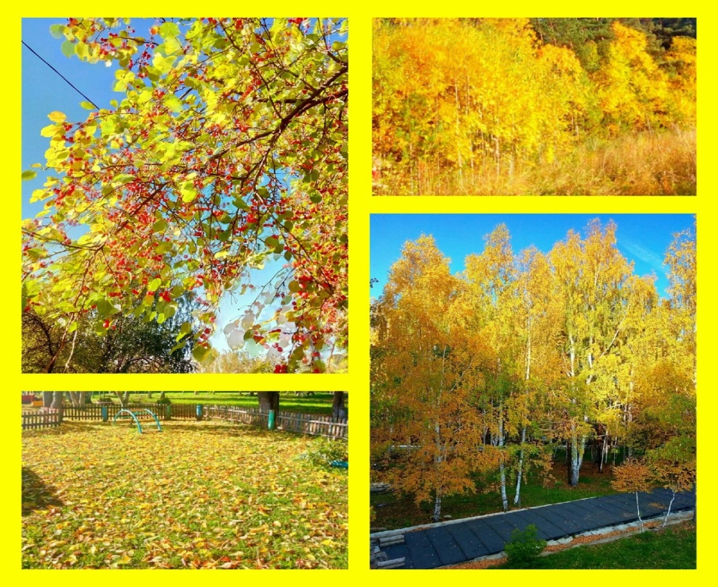

Авторы: Тукачёва Е.В., Гостюхина В.Ф.

п. Ачит 2021

Длительность **проекта**: краткосрочный.

Участники **проекта**: дети младшей группы, воспитатели, родители.

Сроки реализации: с 13.09.2021 - 17.09.2021г

**Цель проекта:**

Создать условия для формирования обобщённых представлений об осени как времени года.

**Задачи проекта:**

- вызывать интерес к исследованию природы родного края;

- формировать умение детей рассматривать иллюстрации, понимать их сюжет, отвечать на вопросы воспитателя;

- побуждать детей выражать свои чувства и эмоции при помощи активной речи;

- углубить знания детей о жизни птиц и животных в осенний период;

- развивать творчество.

- воспитывать бережное отношение к природе, проявлять заботу к животным и птицам.

**Актуальность темы проекта:**

- Дети нашей группы любят природу, но у них слишком маленький жизненный опыт и скудный запас знаний;

- плохо знают сезонные особенности родного края;

- дети незнакомы с происхождением тех или иных явлений, процессов в природе;

- не могут ответить на интересующие вопросы: *«Почему падает листва?», «Зачем и куда улетают птицы?»*, *«Куда прячутся насекомые?»*…

Воспитание бережного и заботливого отношения к живой и неживой природе возможно тогда, когда дети будут располагать хотя бы элементарными знаниями о них, овладеют несложными способами выращивания растений, ухода за животными, наблюдать природу, видеть её красоту.

Данный проект позволяет в условиях образовательного процесса ДОУ расширить, углубить, систематизировать и творчески применить знания детей о сезонных изменениях в природе.

**Гипотеза образовательного проекта:**

Проект поможет глубже и ярче изучить основные признаки осени, пополнить свои знания о родной природе. Дети научатся ценить и беречь природу. Улучшаться взаимоотношения между взрослыми и детьми, детьми между собой в процессе выполнения коллективных работ.

**Методы проекта:**

***Наглядные:*** наблюдения, экскурсии, фотографии, картины, книги, и т.д.

***Словесные:*** Беседы, чтение художественной литературы

***Исследовательские:*** поиск материалов, продуктивная деятельность

***Игровые***: Сюжетно-ролевые игры, дидактические игры, спортивные игры

**Итоговое мероприятие:** выставка осеннего букета

**Этапы проекта:**

**1 этап – подготовительный**

**Деятельность воспитателей:**

1. Создать развивающую среду.

2. Организовать работу с родителями.

3. Составить план проекта, разработать конспект занятий.

4. Осуществить подбор дидактических игр, сюжетных картин и художественных произведений про осень.

**Деятельность родителей:**

1. Совместно с детьми собрать природный материал для изготовления осеннего букета;

2. Дома вместе с детьми изготовить осенний букет из природного материала для выставки в детском саду.

**2 этап – основной *(практический)***

**Образовательная область «коммуникация»**

***Беседы:***

«В осеннем лесу», беседа о пользе овощей для человека, беседа «Сезонная одежда», беседы о правильном поведении на природе: о бережном отношении к растениям, насекомым, птицам и животным, «Растения осенью», «Жизнь животных с наступлением осени».

Составление рассказов о времени года осень. Придумывание сказок об осени.

***Речевые игры:***

«Разные вопросы» (Что растет на ветке? Где растут ветки? Кто живет на дереве? и т.д.) «Один и много» (дождь – дожди, гнездо – гнезда, сосулька – сосульки , лист – листья, насекомое – насекомые, дерево – деревья и т. д.)

**Образовательная область «познание»**

***Рассматривание картин:***

Виктория Белова. «Осень», И. Бродский. «Поздняя осень», Рассматривание картинок, иллюстраций, фотографий с осенью.

Знакомство с фотографиями о жизни животных и растений в осенний период времени.

Экскурсии по территории детского сада с целью выявления признаков осени.

**Формирование целостной картины мира.**

***Наблюдения на прогулке:***

- Рассматривание листьев рябины, березы;

- Наблюдение за состоянием погоды; за небом; солнцем и т.д.

- наблюдение за цветами (астра, бархатцы, георгины, львиный зев).

- наблюдение за птицами;

- наблюдение за насекомыми;

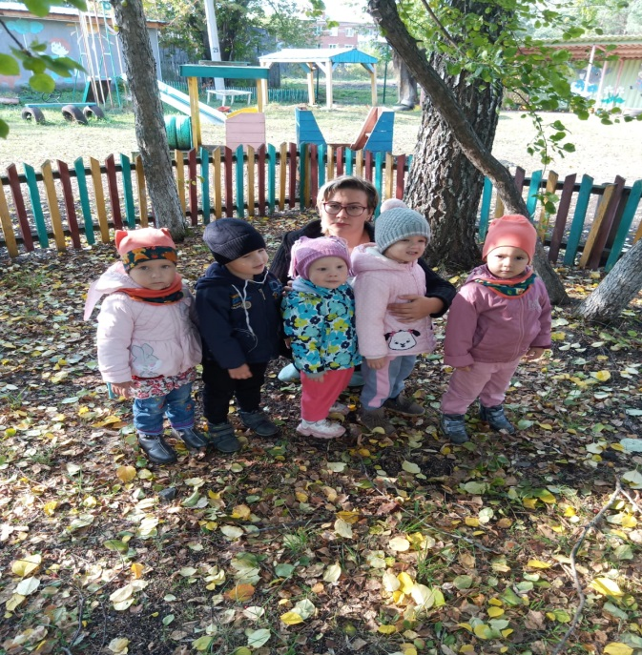- одежда осенью.

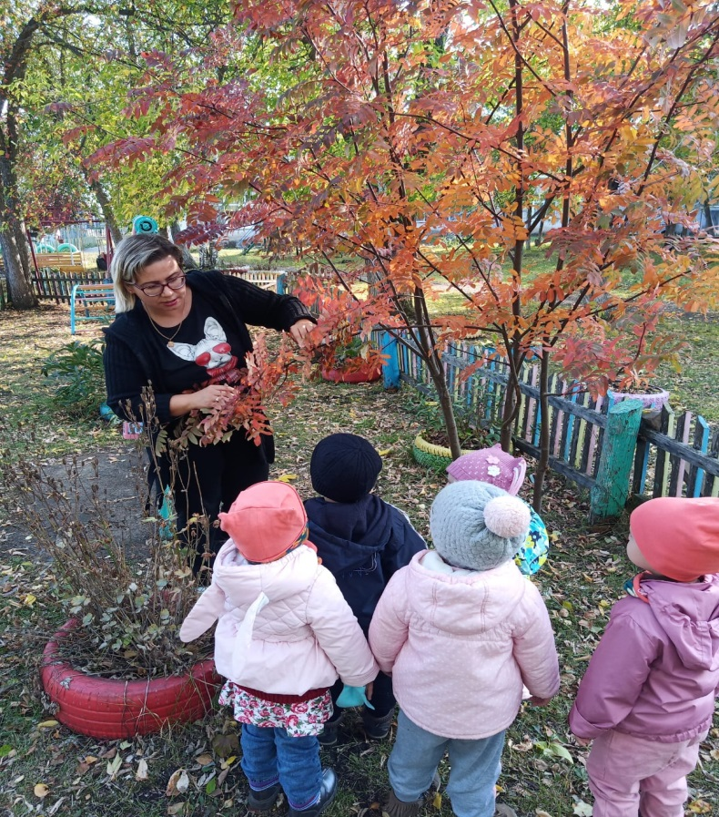

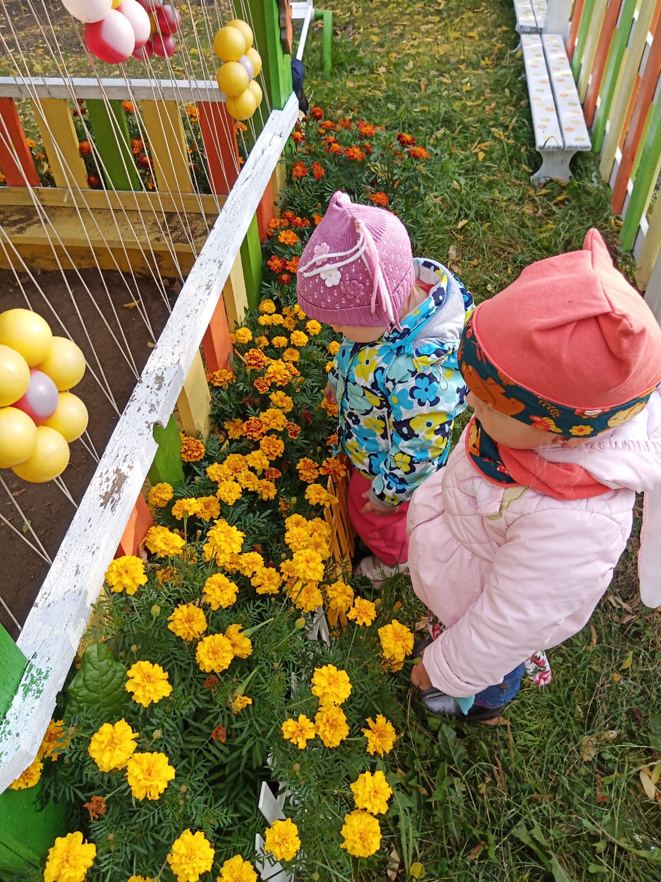

**Чтение художественной литературы:**

Осень, осень, не спеши

И с дождями подожди.

Дай еще нам лета,

Солнышка и света.

(А. Тесленко)

**Потешки:**

Одеваемся дружок,

Листопад, листопад,

Осень, осень — листопад

Малышке расскажем

Летит листочек

Осень, осень не спеши,

Гу-гу-гу, гу-гу-гу,

Птички полетят на юг,

Народные приметы поговорки об осени.

***Заучивание стихов об осени:***

В. Берестов «Октябрь»

И. Винокуров «Осень»

А. Ерикеев «Наступила осень...»

**Художественное творчество:**

**Конспект НОД по рисованию ватными палочками «Гроздь рябины» в младшей группе**

Образовательная область: художественно-эстетическое развитие.

Цель: Знакомить детей с техникой **рисования***«тычками»* **ватными палочками**

Задачи: -Сформировать умение **рисовать ягоды рябины ватными палочками-***«тычками»*, используя гуашь.

-Активизировать в речи детей прилагательные: красная, спелая, круглая.

-Воспитывать интерес к художественной литературе.

-Поддерживать двигательную активность детей.

-Воспитывать у детей заботливое отношение к птицам,

Тип занятия: интегрированное.

Виды деятельности: коммуникативная, двигательная, игровая, наблюдение, общение, **групповая**.

Формы реализации деятельности: экспериментирование, **рисование**, решение проблемной ситуации.

Материалы: гуашь красного цвета, **ватные палочки**, половина листа А4, картинка с изображением снегиря, изображение **гроздьев рябины**.

Предварительная работа: рассматривание иллюстраций *«Ветки****рябины****»*, чтение Е. Благининой *«****Рябина****»*, наблюдение на прогулке за рябинкой.

Структура занятия:

1.Организационный: Беседа, встреча с птичкой, чтение стихотворения, рассматривание ветки **рябины**, пальчиковая гимнастика.

2.Основной: Объяснение техники **рисования**, **рисование ягод**.

3.Итоговый: Рассматривание готовых работ, физкультминутка.

Ход НОД

**1.Организационный момент:**

- Ребята, скажите, пожалуйста, а вы знаете какое сейчас время года? А на улице тепло или холодно?

-Да, на улице осень и уже стало холодно. Мы с вами можем зайти домой и погреться, а птичкам приходится очень тяжело. Они живут на улице, где скоро не будет сейчас ни мошек, ни зернышек. Поэтому им очень трудно будет найти себе еду.

- К нам сегодня прилетел снегирь и он рассказал мне, что они очень любят, есть ягоды **рябины**

**Мотивация детей к деятельности**.

- Снегири, и другие птицы, которые остаются зимовать, очень любят эти ягодки, но у меня их очень мало, всем птичкам не хватит.

- А вы поможете мне сделать много ягодок, чтобы их хватило всем птичкам?

- Ребята нарисуем для нашего снегиря ягоды рябины?

**Рассматривание грозди рябины**

-У меня есть **гроздь рябины**. Посмотрите на ягодки. Какого они цвета?

-А какую форму имеют ягоды **рябины**? Приложение 2

**Пальчиковая гимнастика.**

- Давайте поиграем нашими прльчиками.

Ягодок сейчас сорвем

И в корзинку соберем

Будет полная корзинка

Птичек угостим **рябинкой**.

Птички ягод поедят

И домой все полетят. Кшшш!

**2. Основной момент. Рисование ягод**:

*(дети садятся за столы)*

-У вас на столе лежат листы бумаги, на которых ничего не **нарисовано**. Давайте поможем нашим птичкам и нарисуем для них ягодки **рябины**.

- Посмотрите,как это нужно сделать: **палочки окунаем в гуашь**. -Какого цвета гуашь?

– А теперь прижимаем **палочки к бумаге***(показываю)*. - Сколько ягод у меня получилось? *(много)*

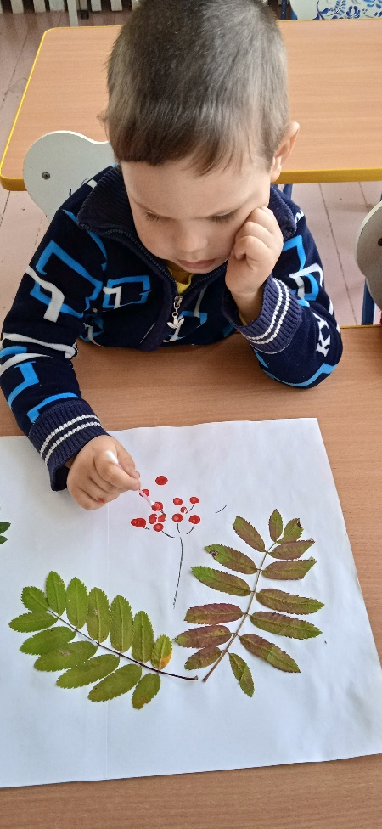- А теперь вы нарисуйте ягодки на веточках **грозди***(дети выполняют)*.

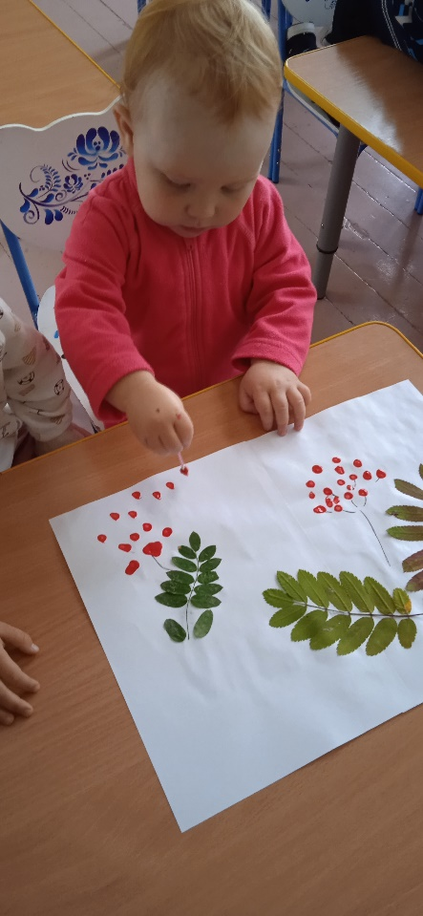

3.Итоговый момент:

(Выкладываю рисунки на столе рядом с птичкой)

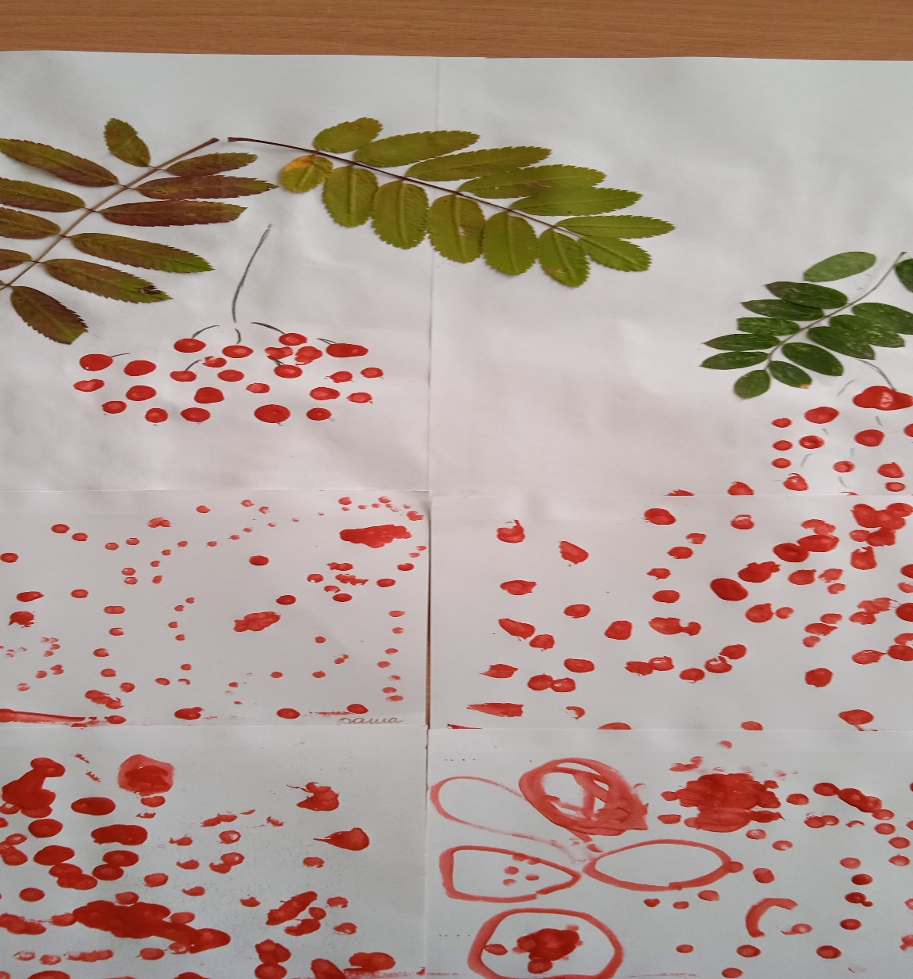

:- Посмотрите, сколько ягодок у нас теперь! Всем хватит! – А теперь давайте превратимся в птичек и полетаем.

Физкультминутка *«Птички-невелички»*

Ой, летали птички, птички невелички

Все летали, все летали, крыльями махали.

*(Махать руками, как крыльями)*

На дорожку сели, Зернышки поели

Клюю, клюю, клюю, клюю

Как я зернышки люблю!

*(Присесть на корточки, указательными пальчиками стучать по дорожке)*

Литература:

1. Методика обучения изобразительной деятельности и **конструированию**: Учебное пособие для учащихся пед. училищ / Т. С. Комарова, Н. П. Саккулина, Н. Б. Халезова и др. ; Под ред. Т. С. Комаровой. -3-е изд.М: Просвещение, 1991.-256 с.

2. О. В.Павлова Художественное творчество: комплексные занятия. **Первая младшая группа/ - Волгоград**: Учитель, 2014.

3. Развитие игры детей 2-3 лет. Методическое пособие. Под ред. Е. В. Трифоновой - М.: ООО *«ТЦ Сфера»*, 2015

4. И. А. Лыкова Изобразительная деятельность в детском саду **первая младшая группа**. Учебно - методическое пособие. -М.:2015 5. И. Е.Аверина Физкультур-ные минутки и динамические паузы в дошкольных образовательных учреждениях: практ. пособие. -4-е изд. – М.: Айрис – пресс, 2008.

***Лепка***

***Тема:»Овощи для ёжика»***

***Цель:*** создание условий для развития художественно-творческой деятельности.

***Задачи:***

познакомить детей с овощами, уточнить их название, цвет, форму, величину;

учить скатывать пластилин в шар, раскатывать цилиндр, сглаживать поверхность предмета пальцами;

развивать зрительные и тактильные ощущения, мелкую моторику;

учить вслушиваться в речь педагога, сопровождающую действия, повторяя отдельные слова и словосочетания.

***Оборудование:***

Муляжи овощей (помидор, чеснок, морковь, перец, огурец), ежик, корзинка, иллюстрации «Овощи на огороде», д/и «Что в корзинке?», «Собери урожай», помидор, огурец, нож, тарелки, пластилин, салфетки.

***Ход занятия****:*

 - Ребята, посмотрите, к нам в гости пришел ежик. Давайте с ним поздороваемся. (здороваются)

- Ежик, а почему ты такой грустный? В моем огороде выросло много овощей.. Но мне одному не справиться.

 – Ребята, давайте возьмём ведерочки, отправимся на огород и поможем ежику собрать овощи.

В огород мы пойдем,  
Урожай соберем.  
Мы картошки накопаем,   
Мы морковки натаскаем,  
Срежем мы кочан капусты   
Круглый, круглый, очень вкусный.  
- Мы пришли на огород, там много овощей растет. Вы ребята, не зевайте, урожай весь собирайте!

**Игра «Собери овощи»**

- Потрудились мы на славу, много овощей собрали. Пойдемте, покажем ежику, какие овощи мы собрали. (Дети садятся на стульчики, воспитатель достает овощи из ведерок, называет их)

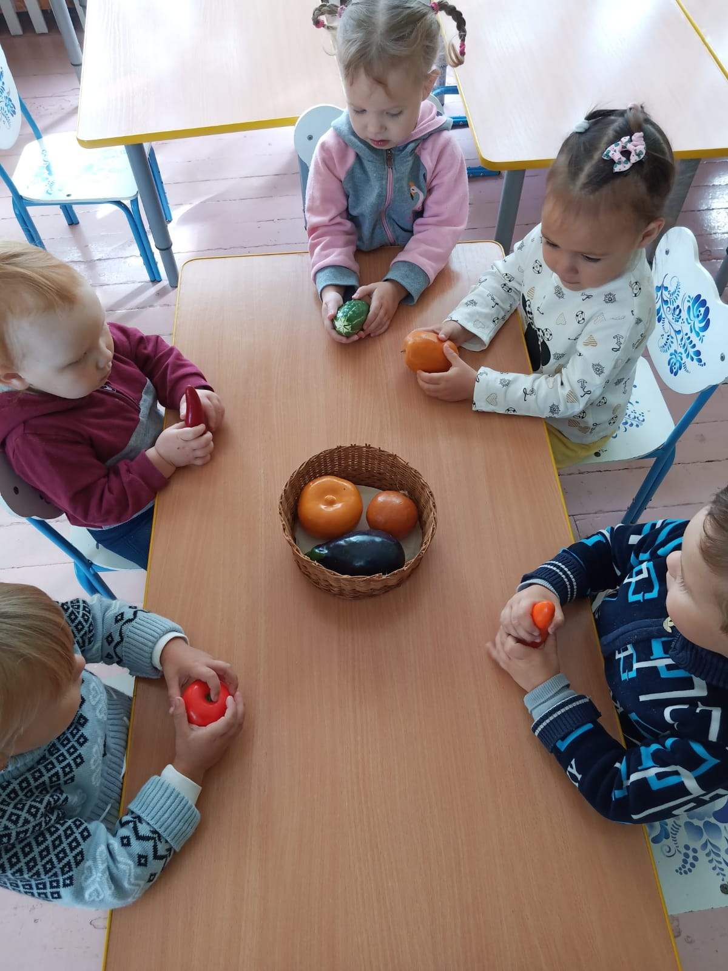

-  А вот таких овощей  у ежика на огороде не было? (дети рассматривают картинки с овощами и называют их)

**Игра «Узнай на ощупь».**

Как на нашей грядке

Вырос помидор

Сочный да крупный,

Смотрите, вот и он.

(Дети рассматривают и обследуют помидор.)

- Как называется овощ? Какого цвета помидор?  Какой формы? На что похож? Какой на ощупь?(гладкий)

- Мама сделает салат,  
И накормит всех ребят.

Он длинный и зеленый,  
То свежий, то соленый,  
Растет он в огороде,  
Любим во всем народе,  
Вот какой он молодец,  
А зовется - **огурец**.

( Дети рассматривают и обследуют огурец)

-Как называется овощ? Какого цвета огурец?  Какой формы? На что похож? Какой на ощупь? (шершавый)  
- Мама сделает салат,  
И накормит всех ребят.

- Ребята, а давайте ежику слепим из пластилина  морковку и огурец. Нам понадобится пластилин красного цвета для морковки и зеленого для огурца?( Воспитатель показывает приёмы лепки  огурца и морковки. В конце занятия хвалит детей )

-Какие вы молодцы! Все постарались сегодня, помогли ежику собрать овощи на огороде. А какие овощи  вы лепили? (помидор и морковь)  Давайте отдадим их ежику, ему пора к себе домой, в лес.

(Дети прощаются с ежиком.)

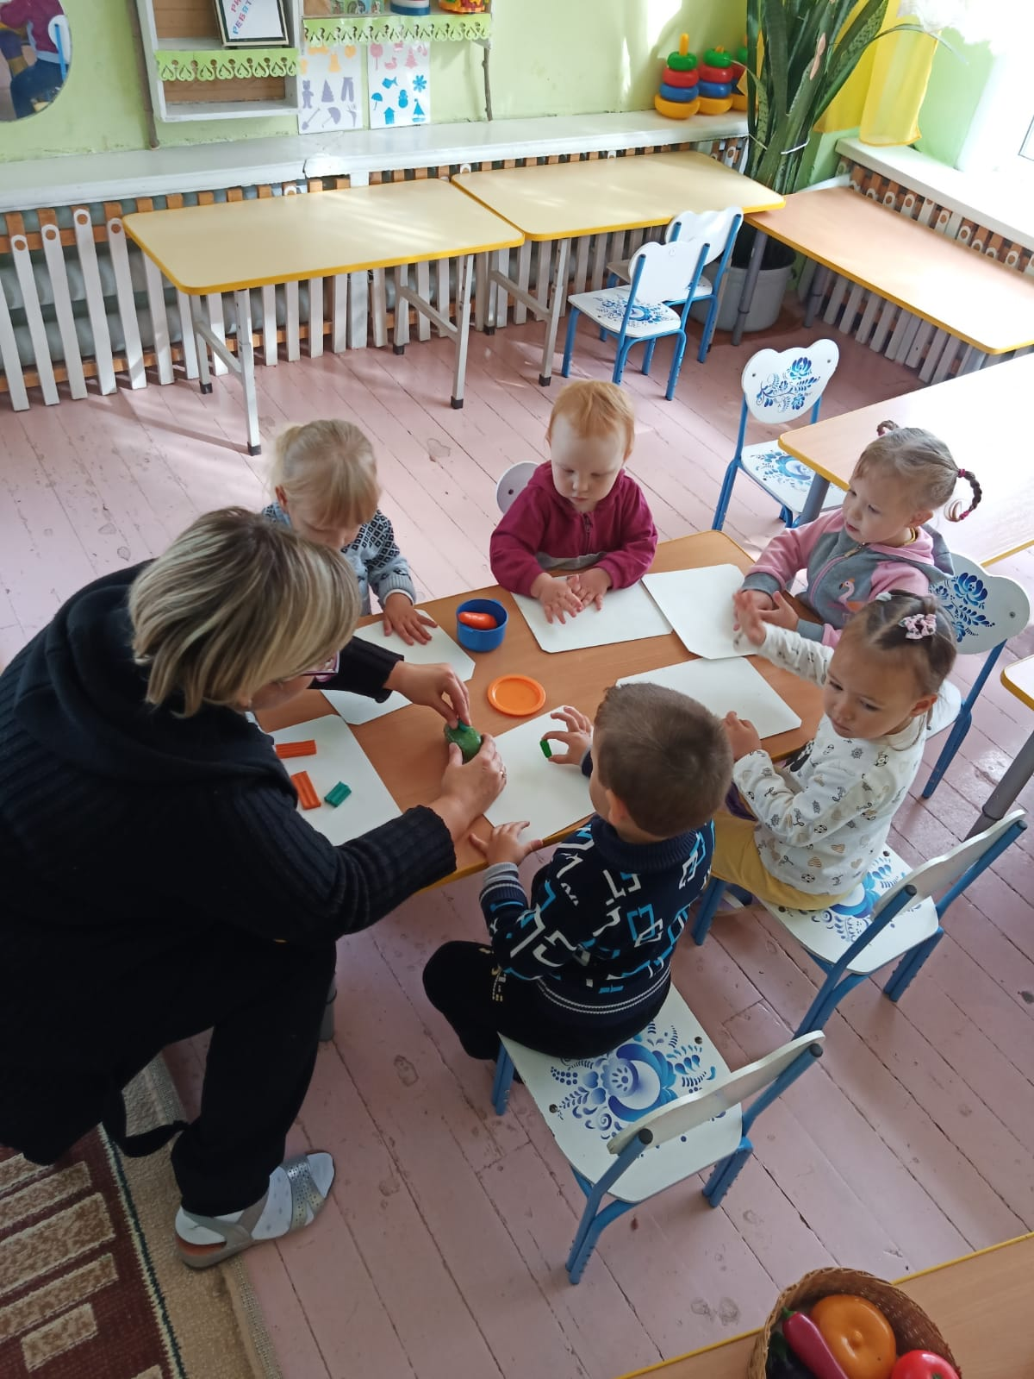

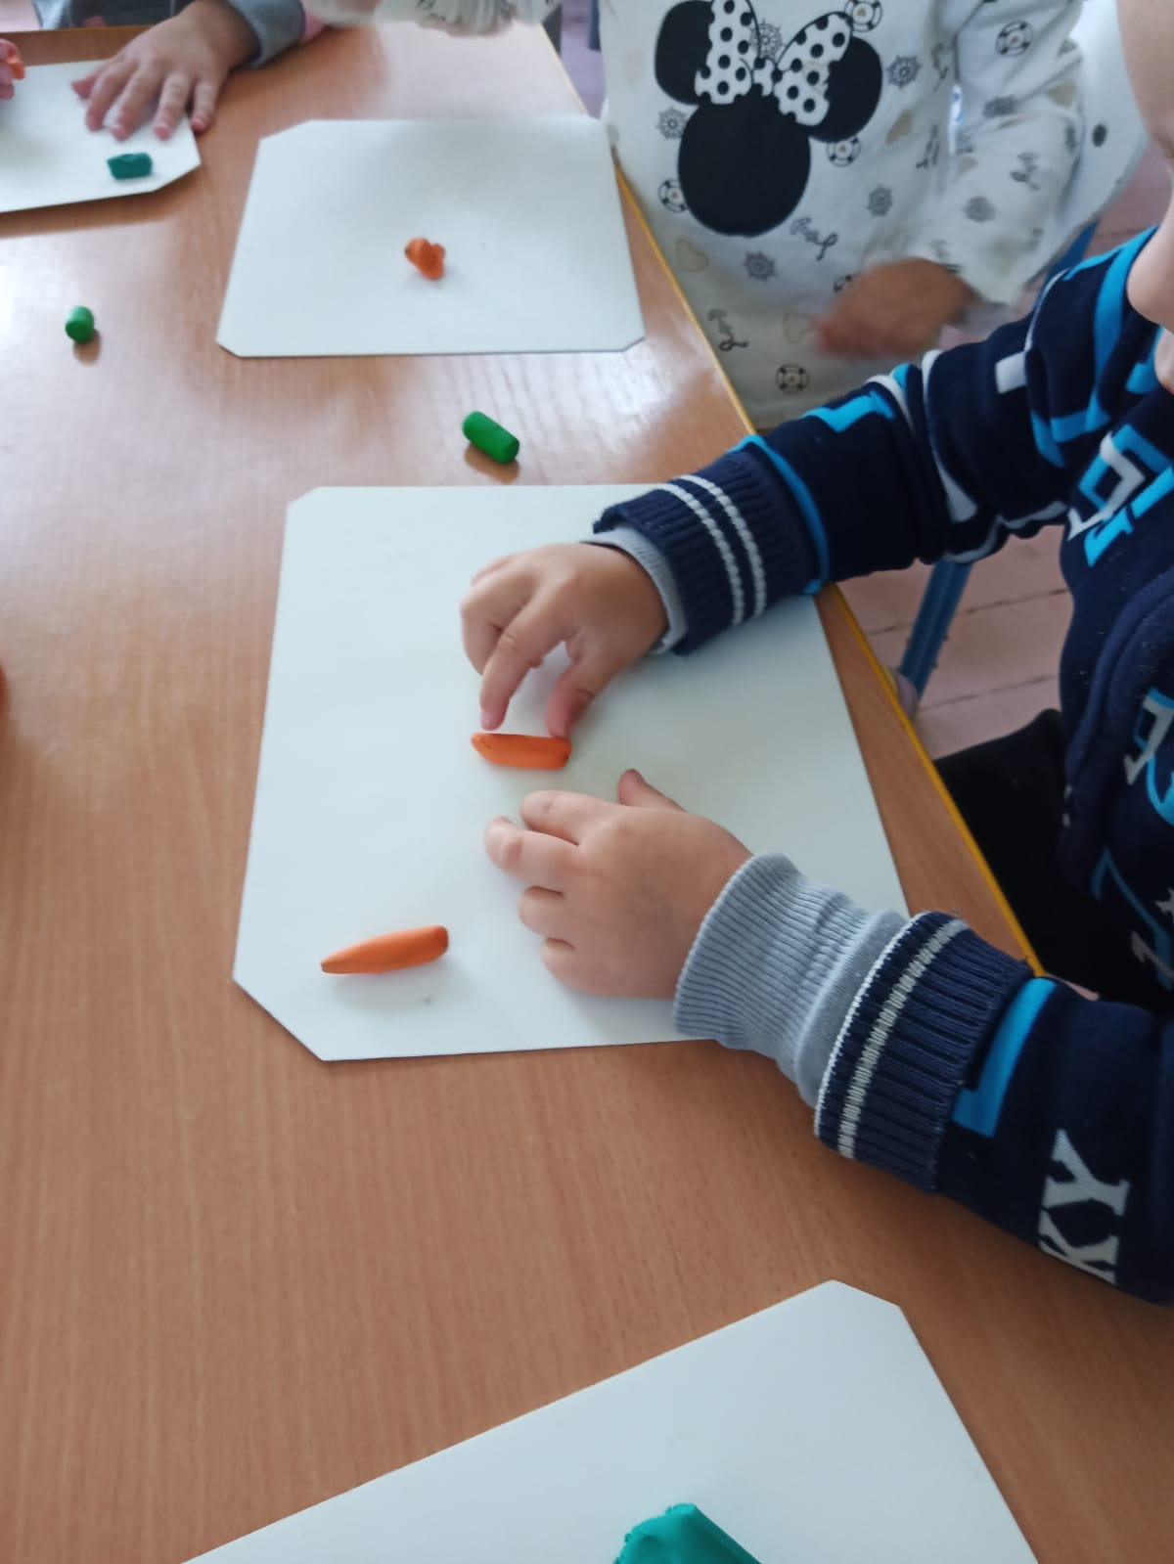

***Аппликация:***

***Коллективная работа***

«Яблоки на тарелке»

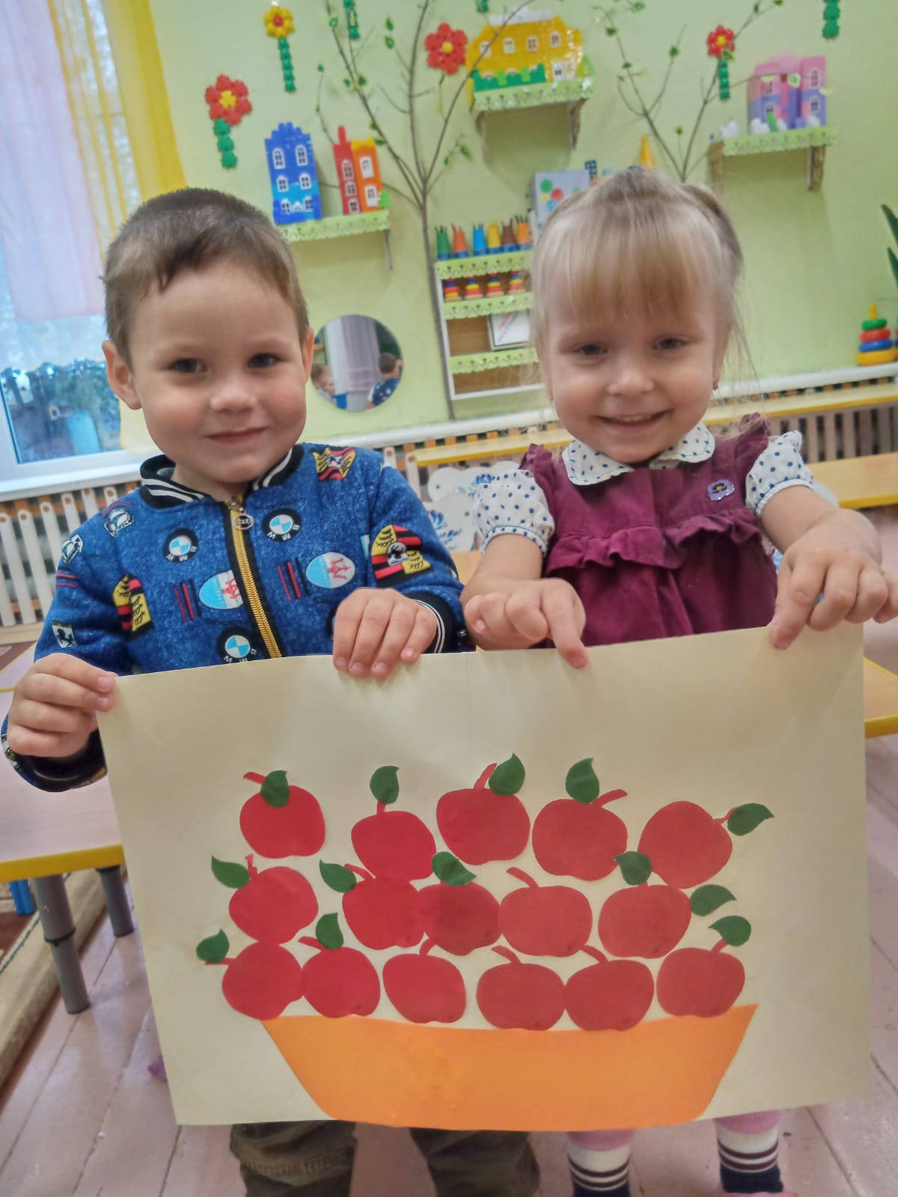

**Труд.**

***В уголке природы:***

Поливаем цветы;

Рыхлим землю.

***На участке:***

Рвем засохшие цветы;

Уборка листьев.

**Социализация.**

***Дидактические игры:***

«Когда это бывает?», «Чей след?», «Что за птица?», «Назови растение», «Кто что ест?», «Грибы», «Овощи и фрукты», «Что растет на грядке?», «Подскажи словечко», «Назови ласково».

***Сюжетно ролевая игра:***

«На даче», «Магазин».

**Физическая культура.**

***Подвижные игры:***

«Осенние ласточки», «Найди пару!», «Солнышко и дождик!», «Огуречик», «У медведя во бору», игра-соревнование «Собираем урожай».

***Малоподвижные игры:***

1,2,3 – признаки осени назови.

Дети строятся в круг, воспитатель стоит в середине круга, бросает мяч каждому ребенку (разными способами) – ребенок бросает мяч обратно, называя признак осени, например, -дожди.

Цель:

Упражнять в броске и ловле мяча.

Закреплять признаки осени.

**Музыка.**

**Музыкальная игра "Солнышко и дождик"** Музыка М. Раухвергера, Б. Антюфеева

Цель: Создать радостную, непринужденную атмосферу игры: развивать музыкальный слух, чувство ритма.

Ход игры: Когда играет музыка дети хлопают в ладоши под ритм музыки, танцуют, подпевая слова :

смотрит солнышко в окошко,

смотрит в нашу комнатку,

мы похлопаем в ладоши,

рады, рады солнышку.

Как только музыка прекращается и становится слышно шум дождя – прячутся под зонтик.

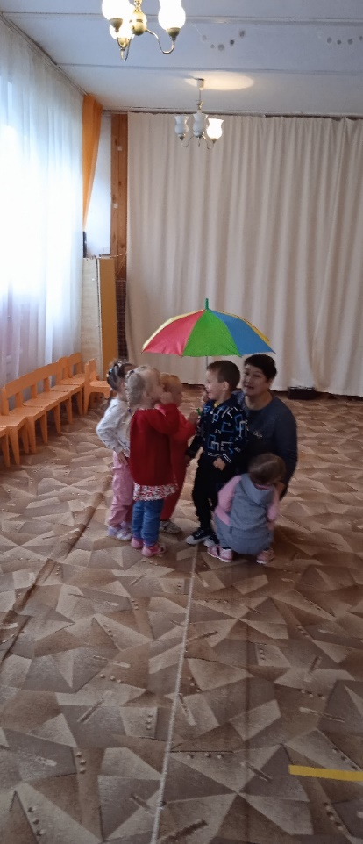 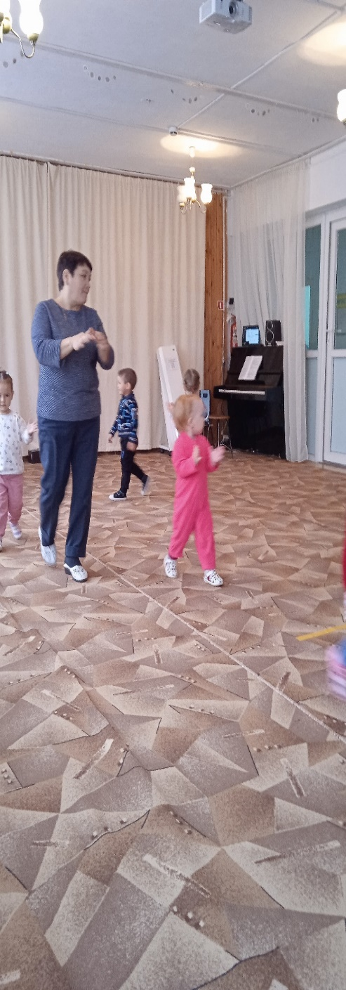

**Здоровье и безопасность.**

***Пальчиковые игры.***

«Мы капусту рубим»,

Цель: учить выполнять движения руками , по тексту стихотворения, развивать моторику рук, поддерживать у детей радостное настроение.

**Мы капусту рубим, рубим**

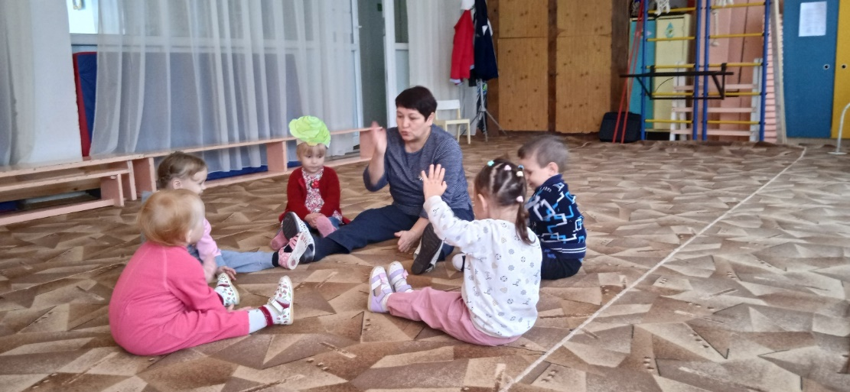

**Мы морковку трем, трем**

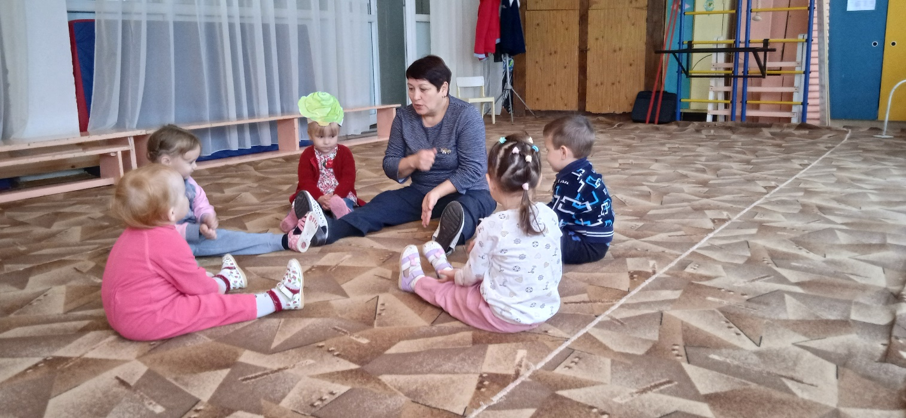

**Мы капусту солим, солим**

**Мы капусту жмем, жмем.**

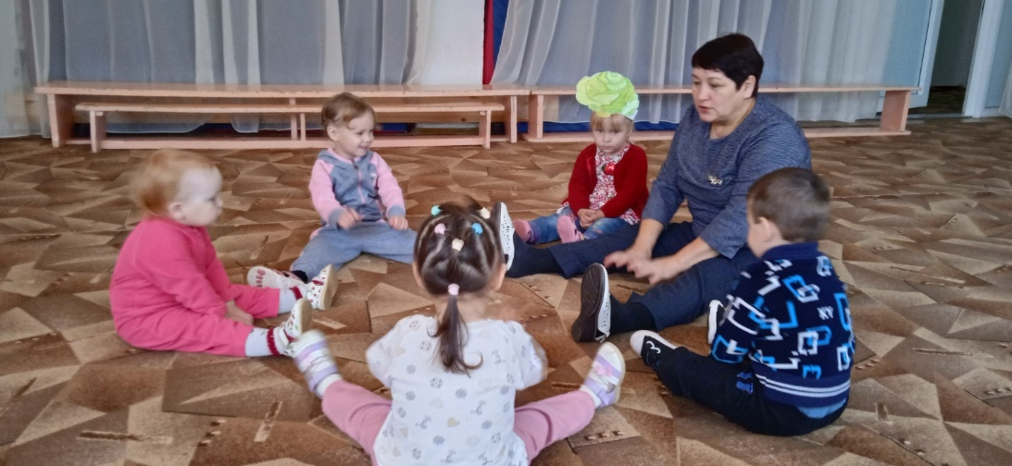

***Дыхательная гимнастика:***

Листья шелестят

**Взаимодействие с родителями:** сбор иллюстраций, картинок, фотографий.

- организация сбора с детьми природного материала;

**3 этап - заключительный**

Выставка осенних букетов *«Осень золотая»*, выполненных родителями с детьми дома.

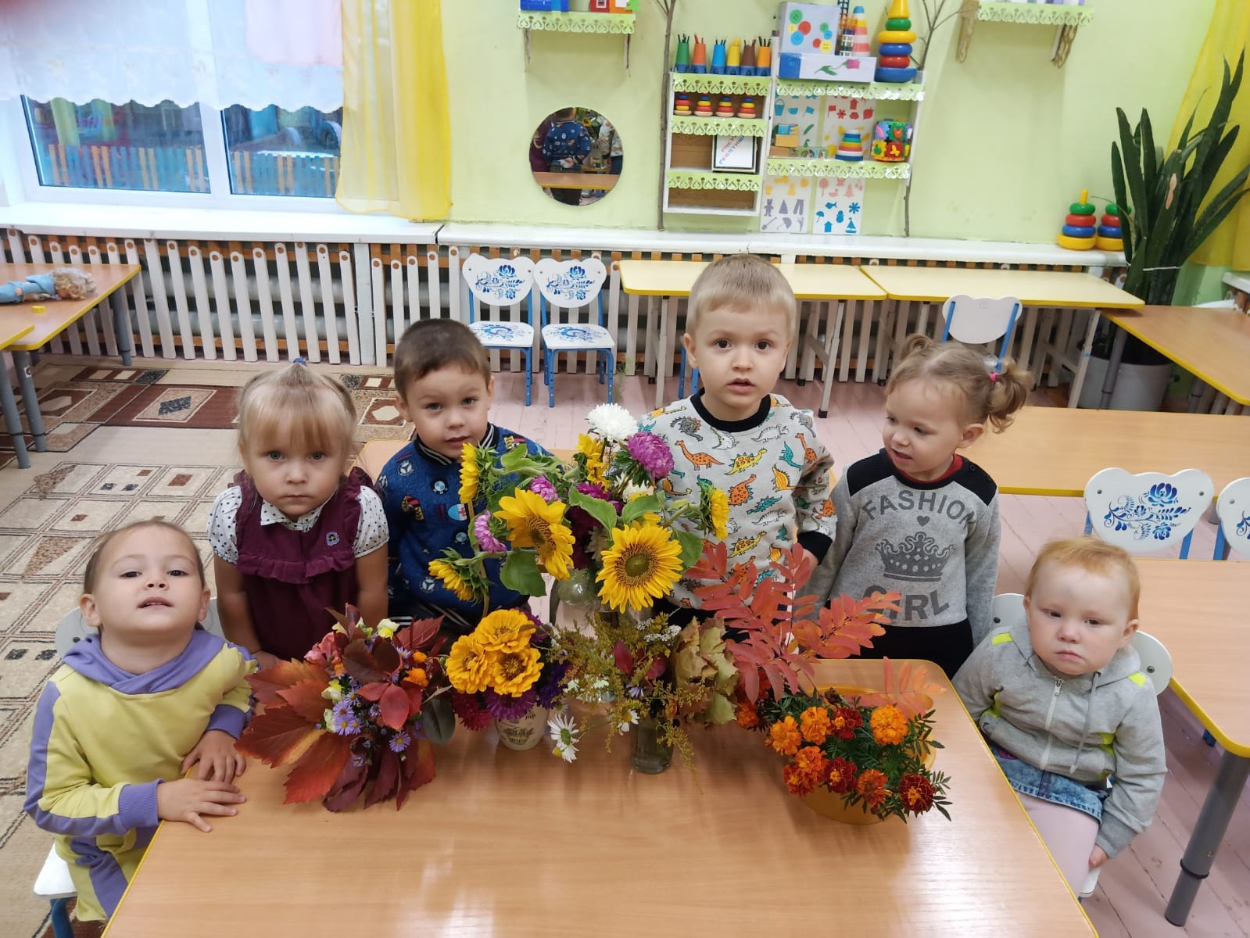

**Итоги проекта!**

1. Сформированы представления об осени *(сезонных изменениях в природе, одежде людей)*

2. Закреплены первичные представления о сборе урожая: овощей, фруктов, грибов, ягод. О пользе заготовке некоторых из них на зиму.

3. Собирая и рассматривая на прогулке разноцветные листья, дети закрепили умение сравнивать их по форме и величине.

4. Расширились представления детей о домашних животных и птицах, особенностях поведения лесных зверей и птиц осенью.

*Использованные ресурсы:*

1. Громова О.Е. «Дидактические материалы по развитию речи детей 3-4 лет. Стихи о временах года и игры».

2. Гербова В.В. «Занятия по развитию речи с детьми 3-4 лет».

3. Овсяник Н.В. «Развивающее обучение для дошколят».

4. Алябьева Е.А. «Итоговые дни по лексическим темам».

5. Селихова Л.Г. «Ознакомление с природой и развитие речи».

6. Илларионова Ю.Г. «Учите детей отгадывать загадки».

7. Интернет -помощник: международный образовательный портал Maam.